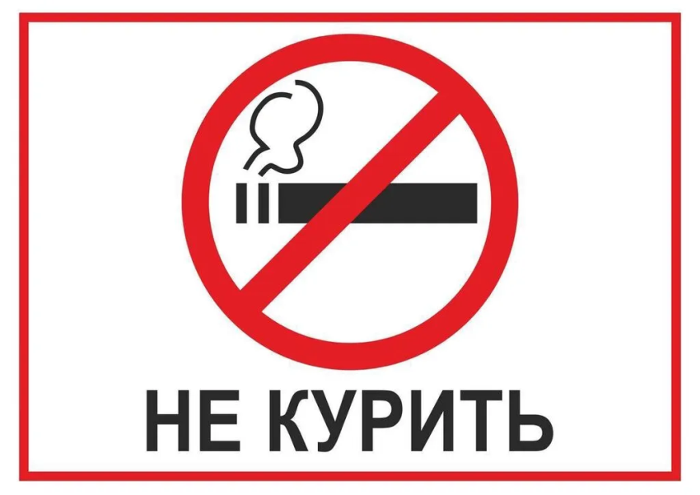
Напоминаем о запрете курения табака, потребления никотиносодержащей продукции и использования кальянов в помещениях предприятий общественного питания

Запрет на курение табака, потребление никотиносодержащей продукции и использование кальянов в помещениях, предназначенных для предоставления услуг общественного питания регламентирован статьей 12 Федерального закона от 23 февраля 2013 года №15-ФЗ.
Обращаем внимание, что запрет действует на любые кальяны, независимо от вида используемых кальянных смесей, а также на широкий спектр никотинсодержащей продукции, в том числе электронные испарители, электронные сигареты, "вейпы", "IQOS", "glo", "REVO" и т.д.

